POWER BI – wizualizacja danych IoT

1. Zaloguj się do konta Power BI – na stronie [www.powerbi.com](http://www.powerbi.com) (jeśli nie posiadasz konta – skorzystaj z opcji Sign up free)



1. Po zalogowaniu utwórz przestrzeń roboczą (workspace) o wybranej przez siebie nazwie

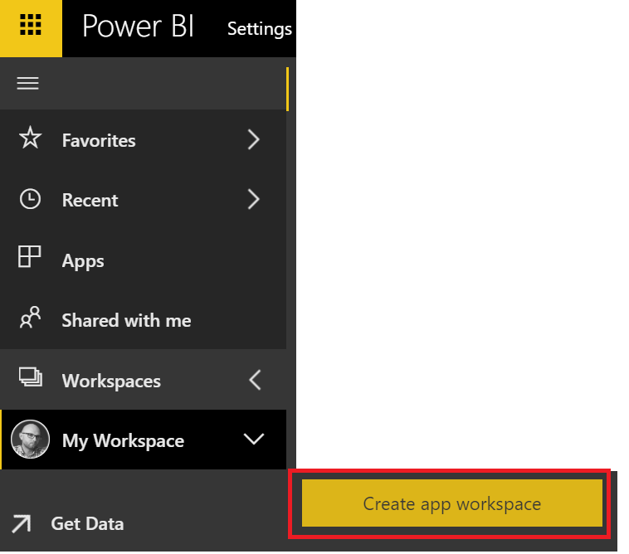

1. Wprowadź nazwę, ID przestrzeni, możesz też dodać użytkowników i nadać im uprawnienia

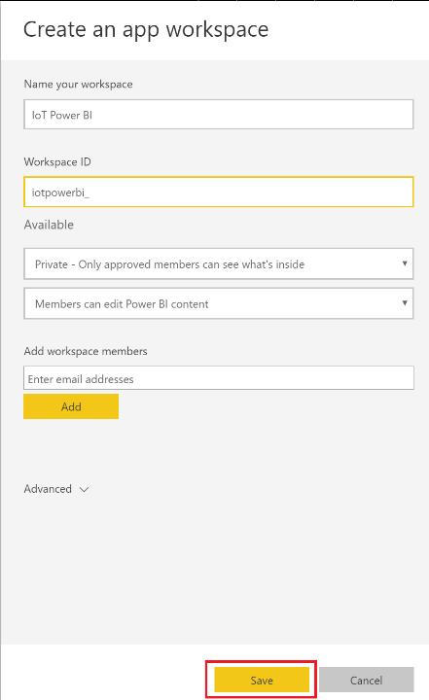

1. Przejdź do portalu Azure do usługi Stream Analytics, a następnie wybierz Outputs

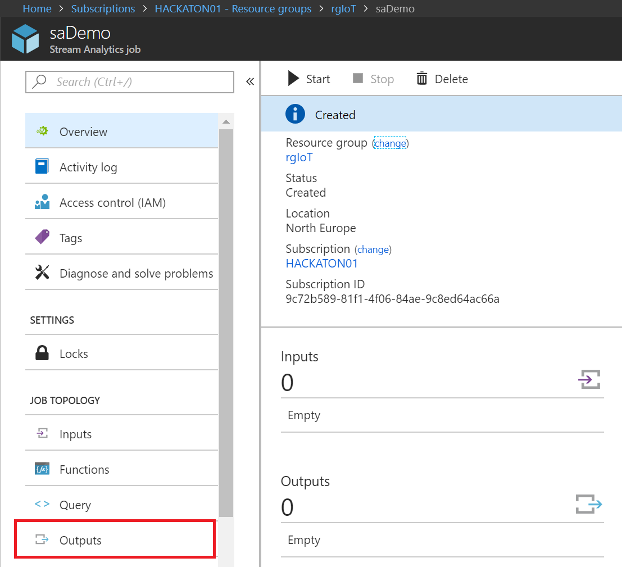

1. Dodaj nowy Output typu Power BI

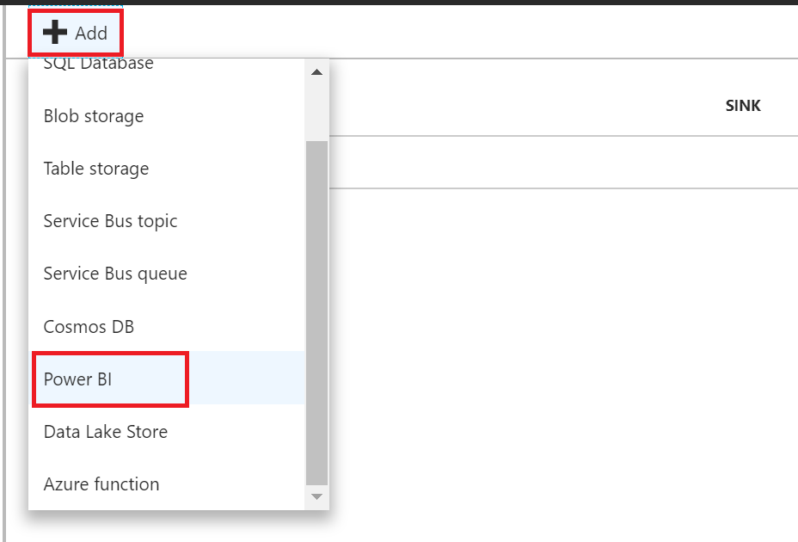

1. Wprowadź nazwę (alias) dla tworzonego elementu oraz uzupełnij nazwy Data Set i Table Name – nazwy będą wykorzystywane później w Power BI. Dokonaj autoryzacji – zaloguj się na konto wykorzystywane do dostępu do Power BI i wskaż przestrzeń roboczą (workspace) utworzony wcześniej

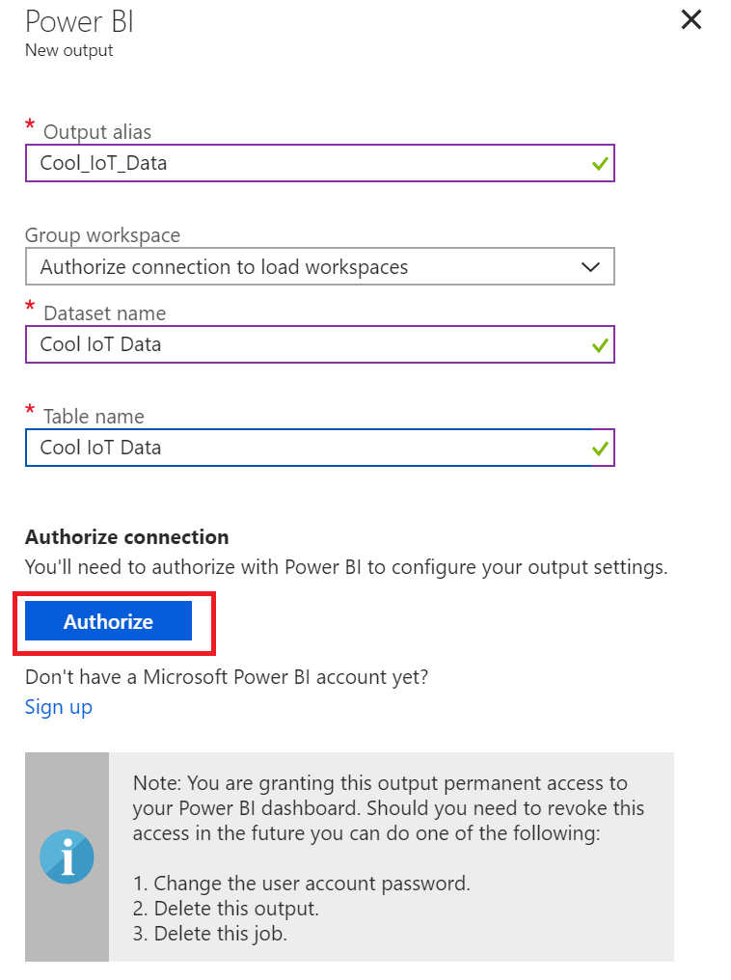

1. Przejdź do opcji Query i zmodyfikuj zapytanie – użyj w opcji INTO nazwy elementu zdefiniowanego wcześniej – dane przesyłane będą bezpośrednio do usługi Power BI

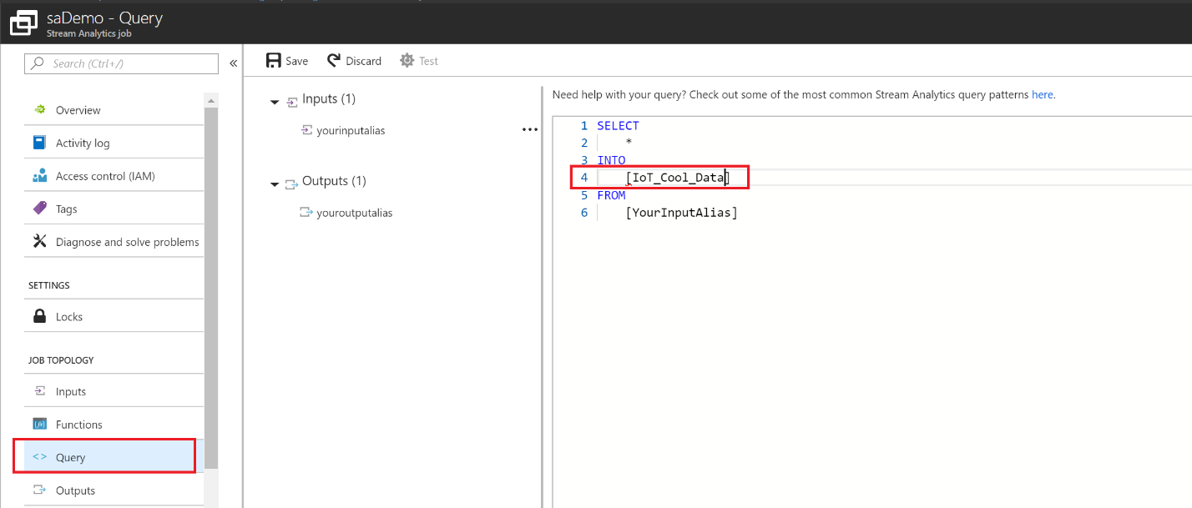

1. Nie zapomnij uruchomić zadania stream analytics

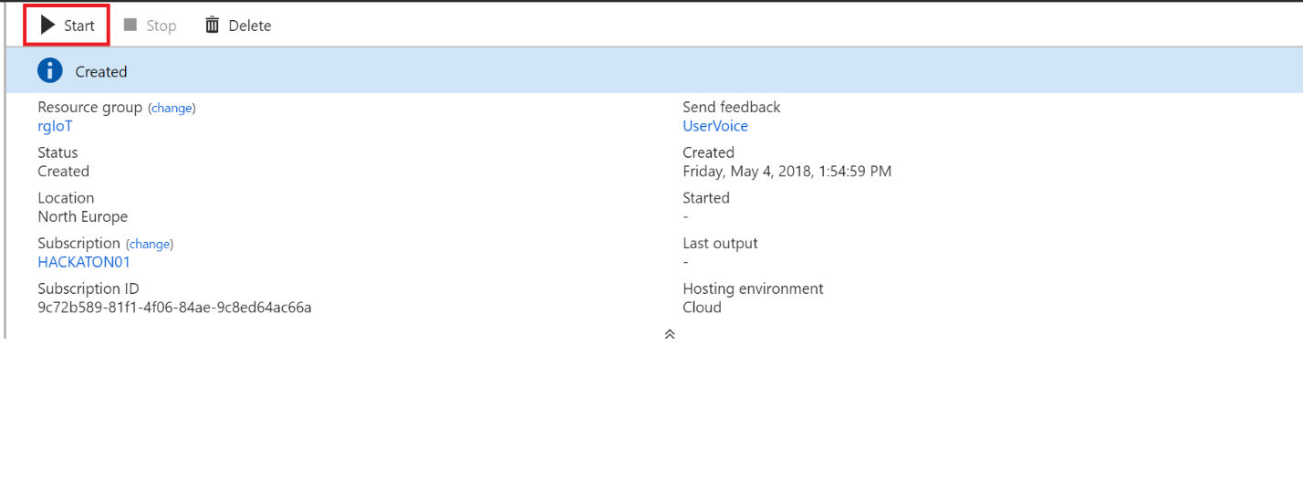

1. Przejdź do Power BI – po kilku sekundach od uruchomienia zadania w Power BI powinien pojawić się Dataset o nazwie wskazanej podczas konfiguracji. Wykorzystaj go do stworzenia dowolnego raportu w oparciu o przygotowane dane

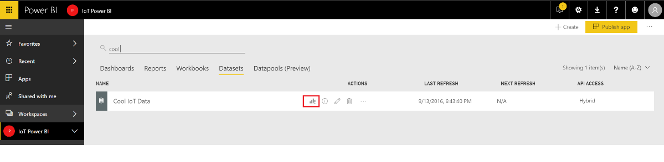

Dane na raporcie będą odświeżane w momencie otwarcia raportu lub skorzystania z opcji odśwież. Aby analizować dane w czasie rzeczywistym należy utworzyć pulpit nawigacyjny i przypiąć do niego wizualizacje pochodzące z raportu lub utworzyć wizualizacje bezpośrednio na pulpicie nawigacyjnym

1. Przejdź do opcji utwórz i wybierz pulpit nawigacyjny

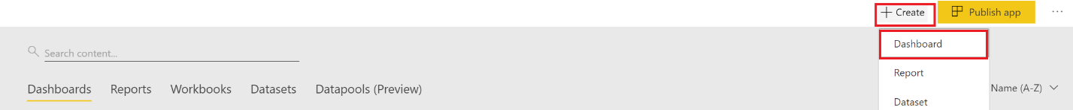

1. Nadaj nazwę dla tworzonego pulpitu nawigacyjnego

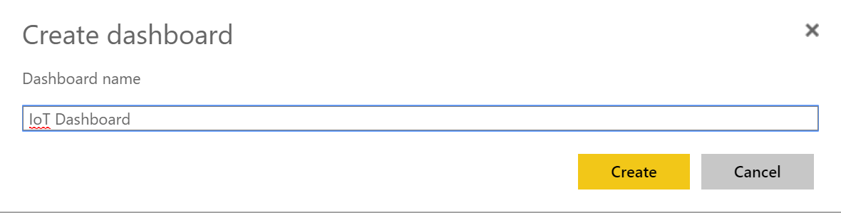

1. Dodaj nowy element pulpitu nawigacyjnego (Add tile) i wskaż dane strumieniowe

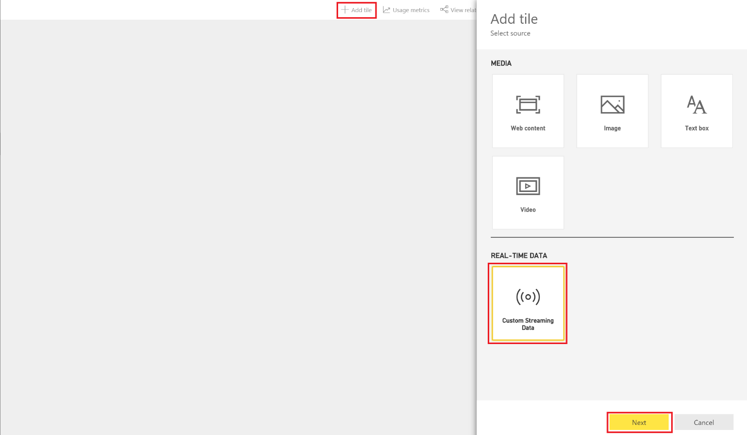

1. Wybierz Dataset utworzony wcześniej

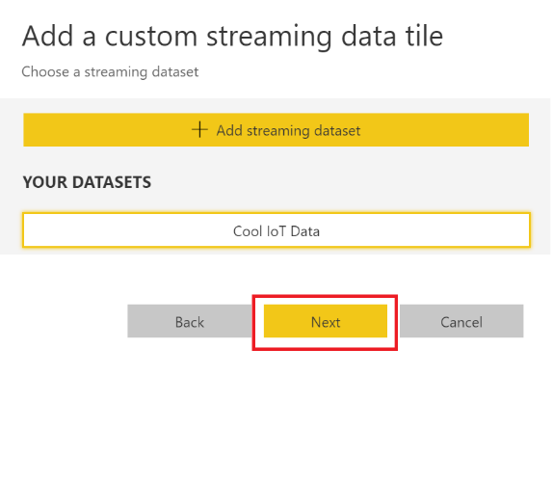

1. Wybierz typ wizualizacji do utworzenia oraz wskaż jego elementy

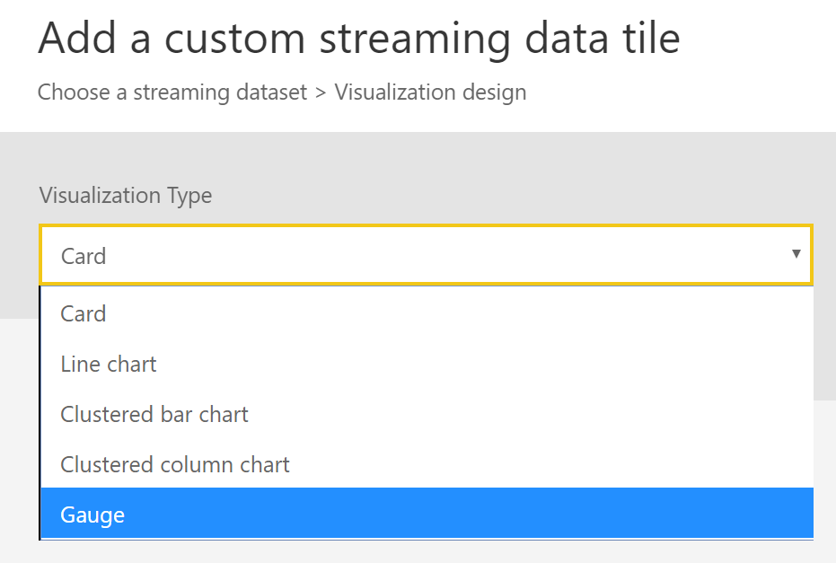

1. Przejdź do portalu Azure i wybierz SQL Server

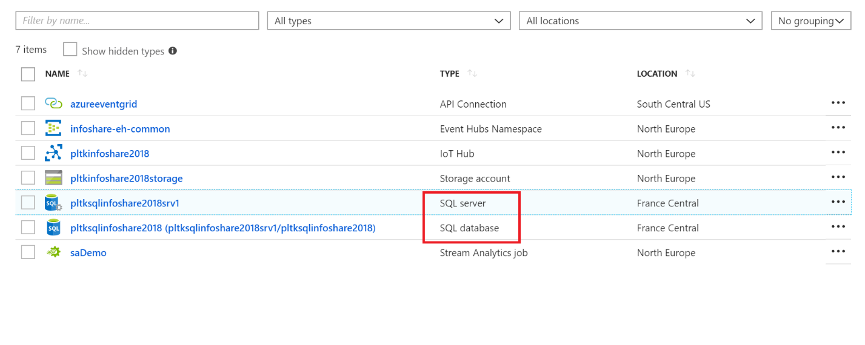

1. Przejdź do opcji ustawień Firewall

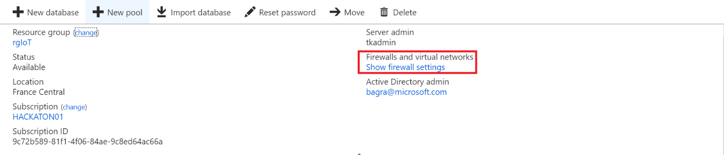

1. Wprowadz regułę otwierająca ruch dla Twojej stacji roboczej

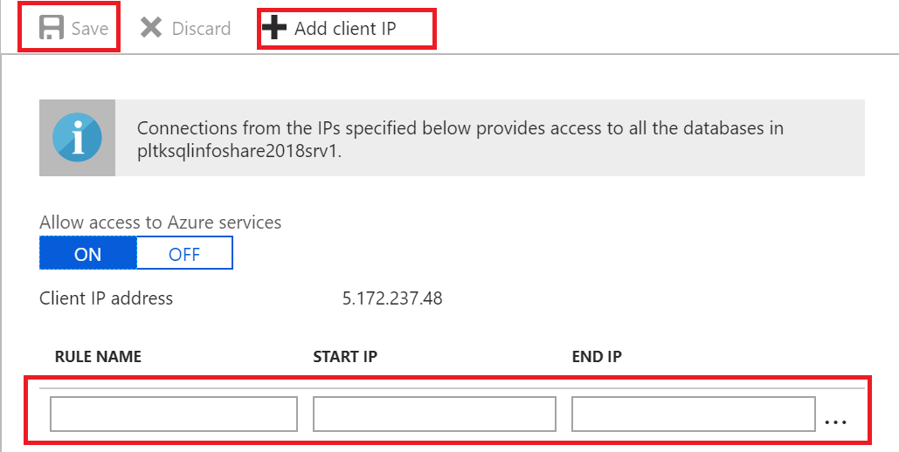

1. Skopiuj nazwę serwera SQL



1. Przejdź do Power BI Desktop – jeśli nie masz zainstalowanego Power BI Desktop należy pobrać go ze strony PowerBI.com
2. Wybierz źródło danych dla tworzonego raportu

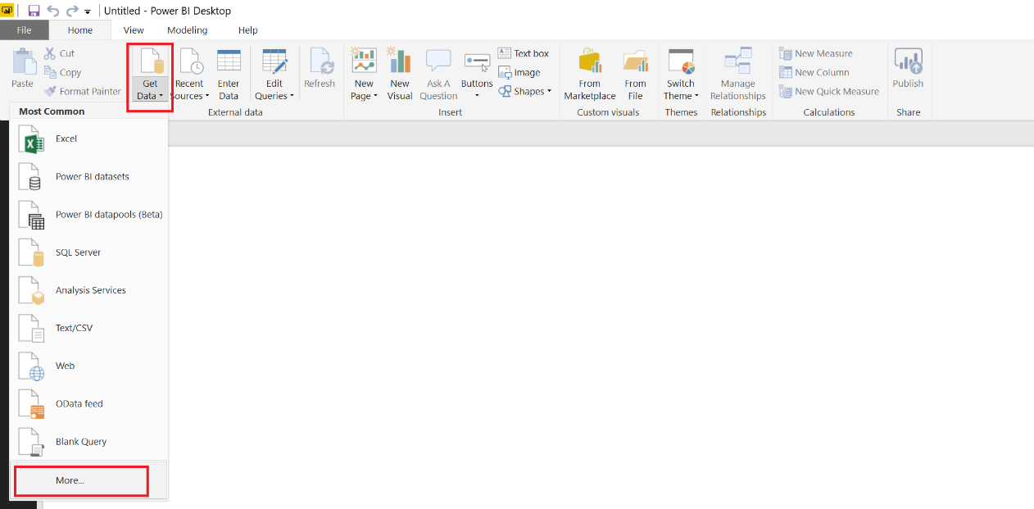

1. Wskaż Azure SQL database

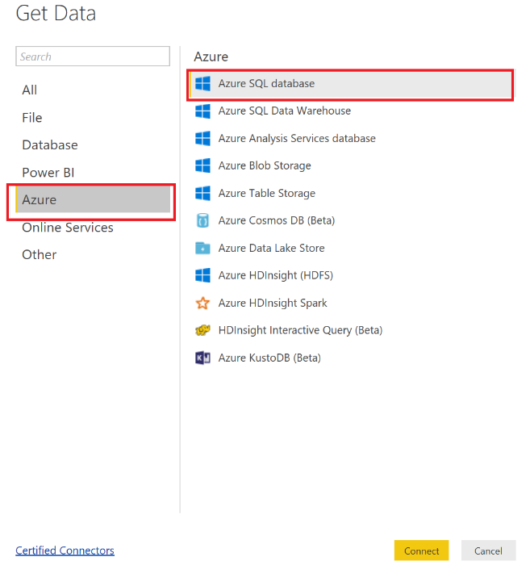

1. Podaj parametry serwera oraz przejdź przez proces logowania do bazy SQL

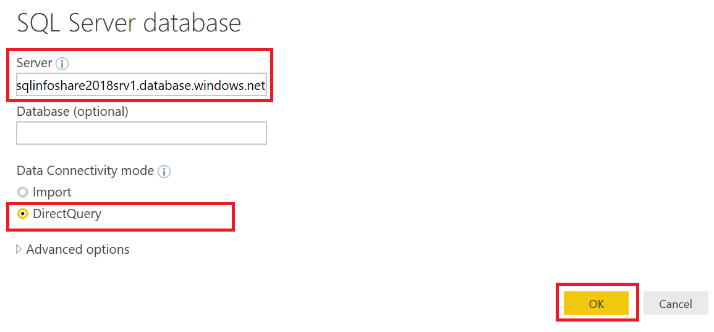

1. Wybierz tabelę z danymi z urządzeń i załaduj je do raportu

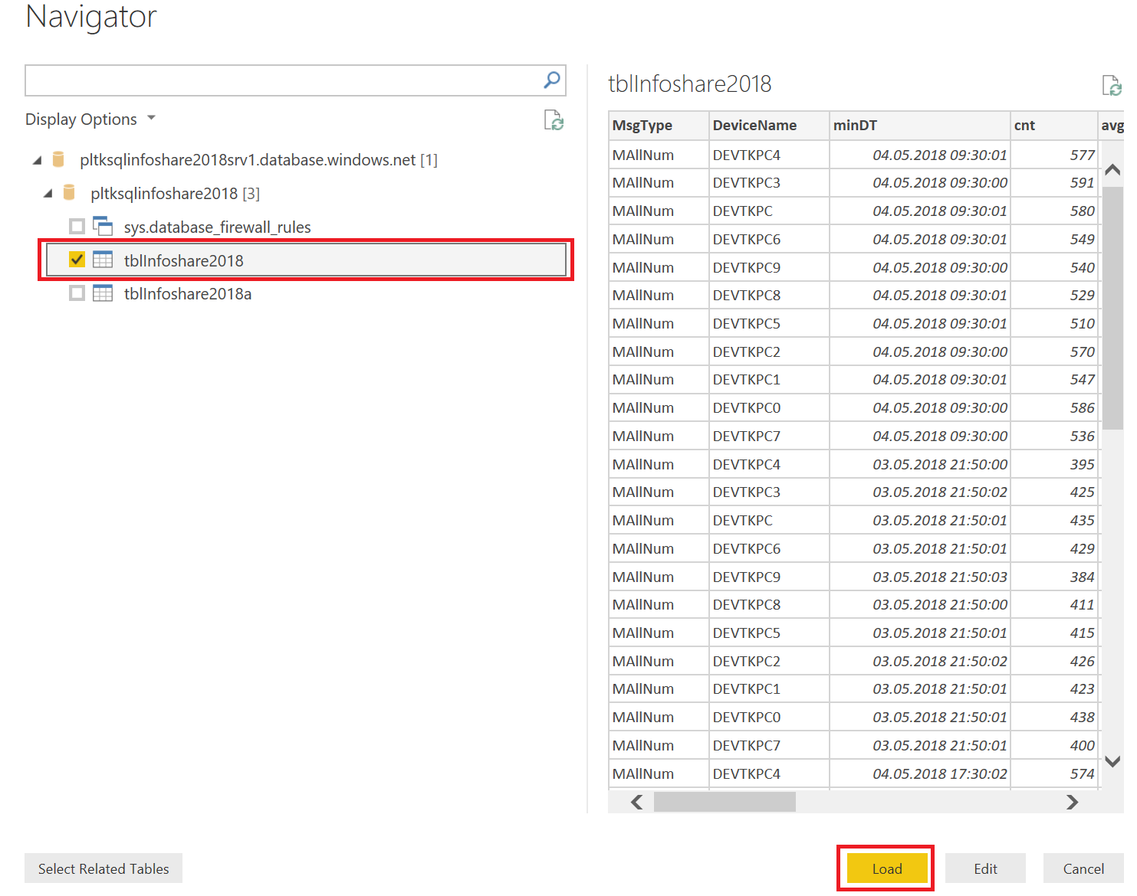

1. Załadowane dane możesz teraz wizualizować zgodnie ze swoimi potrzebami

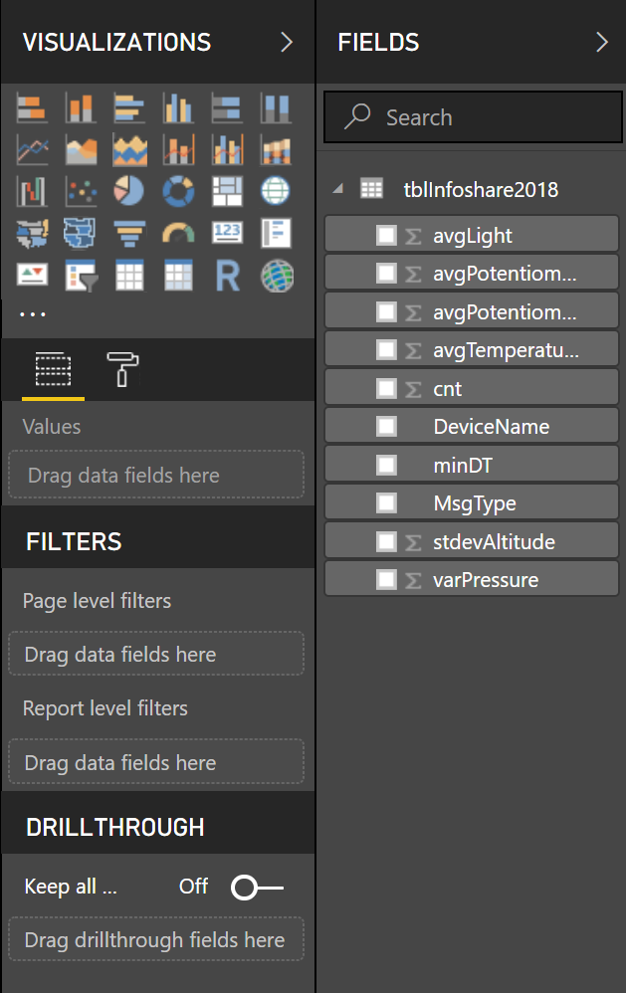

1. Analogicznie można dołączyć dane pochdzące np. Azure Blob Storage ( tylko w trybie import)

Azure Blob Storage jako źródło wymaga nazwy konta i klucza – oba do pobrania z portalu Azure:

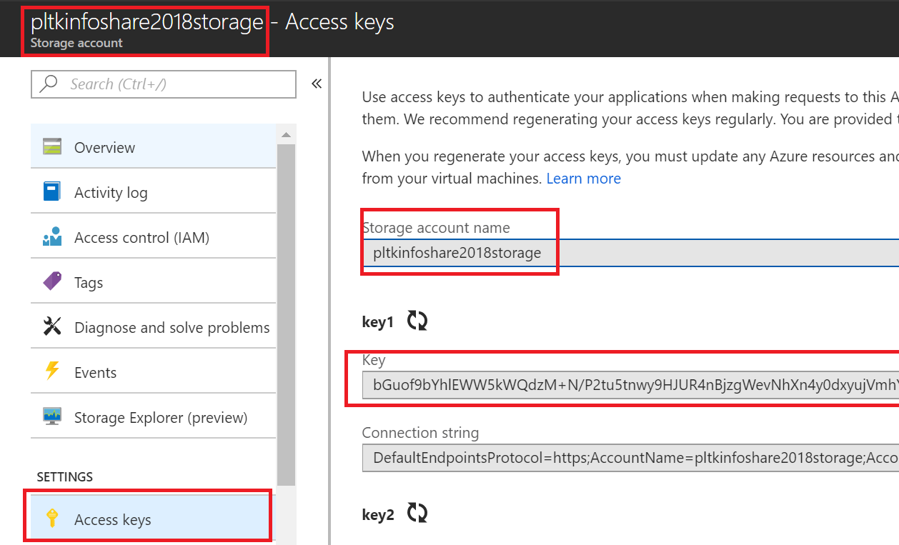

1. Przygotowane raporty możesz publikować korzystając z opcji Publish do przestrzeni roboczej utworzonej wcześniej (jeśli nie wskażesz przestrzeni roboczej raport zostanie umieszczony w przestrzeni domyślnej – My workspace
2. Przejdź do usługi PowerBI.com, aby zobaczyć opublikowany raport

Uwaga!

Po publikacji może być konieczna zmiana poświadczeń dostępowych do bazy danych, w tym celu z portalu PowerBI.com przejdź do Dataset i ustawień oraz dokonaj aktualizacji danych dostępowych

